Тема: «Использование цифровых технологий,
как эффективный инструмент дистанционной поддержки родителей -
детей с ограниченными возможностями здоровья»
педагог-психолог Борзило Лилия Вениаминовна
учитель-логопед Садчикова Марина Евгеньевна
ГБОУ Самарской области средняя общеобразовательная школа № 1 «Образовательный центр» п.г.т. Смышляевка
муниципального района Волжский Самарской области
Структурное подразделение «Детский сад «Янтарик»
lilya.borzilo@yandex.ru
sad4ikova.marina2018@yandex.ru

«Задача образования – научить сохранять человечность в цифровом мире»
Т. Черниговская
Семья – это тот институт, который воспитывает своего ребёнка всегда, причём не только беседами, нравоучениями или редкими совместными играми, но и собственным поведением мамы и папы, старших братьев и сестёр, взаимоотношением старшего и младшего поколений. Наблюдая за жизнью семьи, ребёнок проецирует это поведение на себя и также относится к окружающим.
Необходимо всё своё время отдавать ребёнку, но как это сделать не многие родители понимают. И на помощь им приходят воспитатели детского сада, учителя в школе, психологи. Как показывает практика, не все родители ещё способны принять те изменения, которые сегодня предъявляет общество, образование. Если раньше воспитание было делом педагогов, то сейчас воспитание – это дело родителей. Педагоги являются помощниками, сотрудниками семьи.
В настоящее время в нашей стране реализуется стратегия развития информационного общества, которая связана с доступностью информации для всех категорий граждан и организацией доступа к этой информации. Поэтому, одним из актуальных вопросов остается использование информационных технологий в различных сферах жизнедеятельности человека, в первую очередь, в сфере образования. В условиях современной информатизации жизни общества виртуальное пространство становится одной из наиболее удобных платформ для эффективного сотрудничества работников дошкольного образования с родителями воспитанников ОВЗ.
Цели внедрения цифровых технологий в работу педагогов с родителями дошкольников с ОВЗ:
- Вовлечение родителей в процесс обучения, развития и познания собственного ребенка.
- Оказание информационной, консультативной помощи родителям.
- Создание условий для диалога, обмена опытом, мнениями; способствовать сплочению детского и родительского коллективов группы.
Преимущества использования цифровых технологий в процессе взаимодействия с семьями дошкольников с ОВЗ:
- минимизация времени доступа родителей к информации;
- информация изучается родителями в удобное для них время,
- оперативное получение информации родителями;
- обеспечение индивидуального подхода к родителям воспитанников;
- расширение информационных потоков;
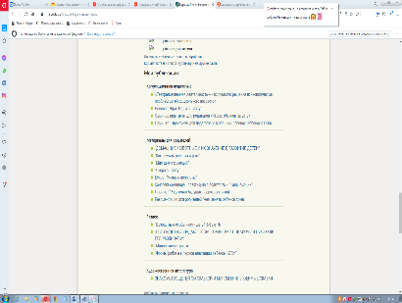
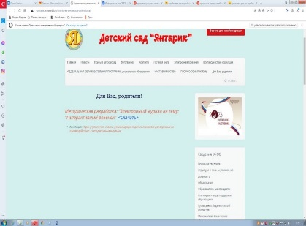
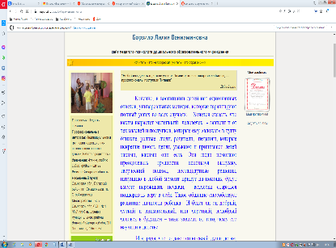
- оптимизация взаимодействия педагога с семьей.
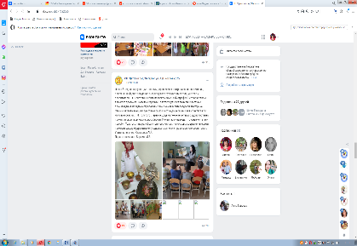
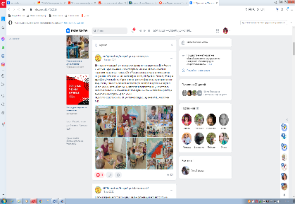
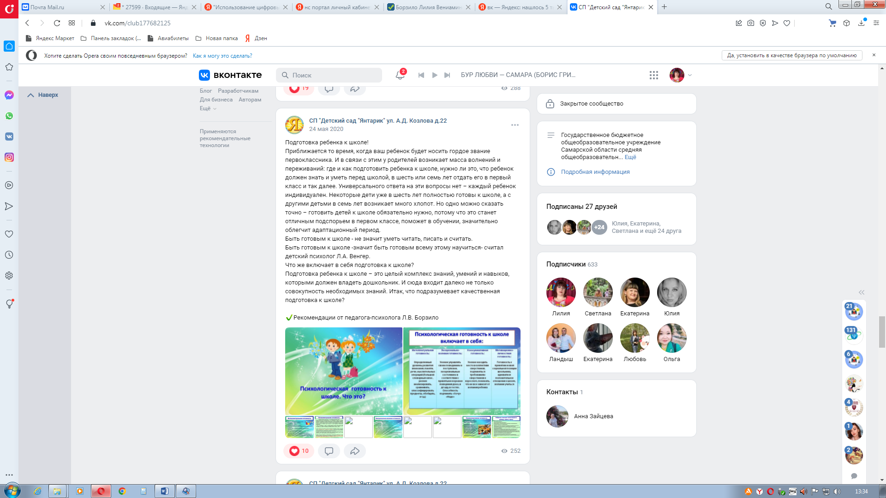
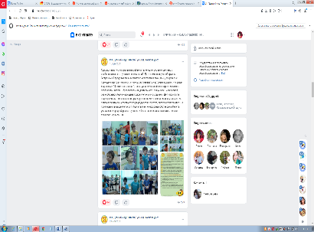
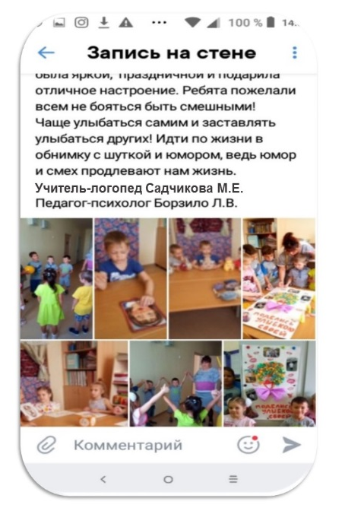
В настоящее время активно разрабатываются и применяются на практике новые формы сотрудничества образовательных организаций с семьей. В своей работе специалисты ОО осуществляют взаимодействие с родителями посредствам сайта дошкольного образовательного учреждения СП «Детский сад «Янтарик», персонального сайта на платформе образовательной социальной сети nsportal.ru и группы в социальной сети ВК - закрытое сообщество, доступ предоставляется только педагогам ОО и родителям воспитанников.

На странице группы и сайта родители могут просмотреть различную, полезную информацию, рекомендации по воспитанию и развитию ребенка, предложены игры для организации занятий с воспитанниками в домашних условиях, фото и видеоматериалы с занятий, различных мероприятий, проводимых в детском саду, а также у них всегда есть возможность обсудить в личных сообщениях волнующие их вопросы, договориться о посещении занятия или консультации.
Электронный журнал «Внимание! Гиперактивный ребенок!»
Журнал доступен для скачивания на сайте СП «Детский сад «Янтарик»: http://yantarik.minobr63.ru/stranichka-pedagoga-psikhologa/
Цель: расширить взаимодействие с семьей для обеспечения полноценного развития личности ребенка.
Задачи:
- знакомство родителей и педагогов с особенностями развития и поведения гиперактивных детей;
- формирование адекватного отношения взрослых к особенностям развития своего ребенка:
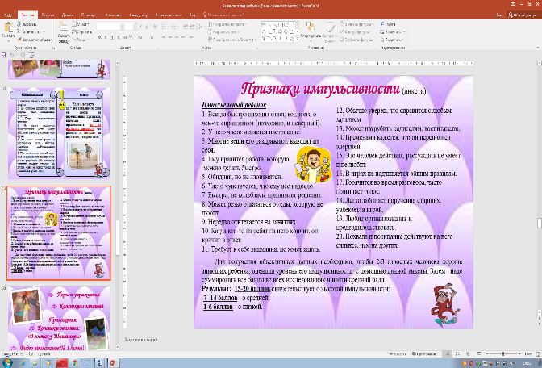
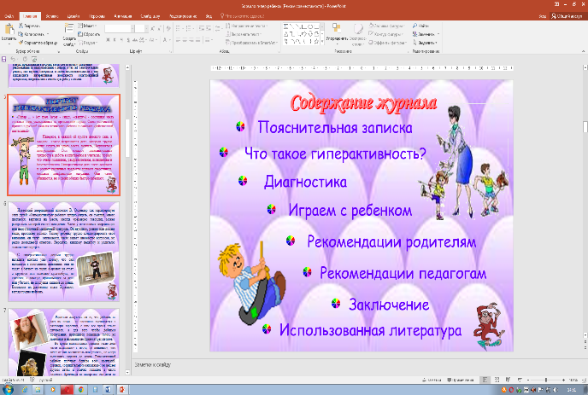
Электронный информационно-просветительский журнал – это внешне пассивная форма работы с родителями, направленная на развитие их активной позиции как участников педагогического процесса. Как привлечь родителей, чтобы они обратили внимание на эту информацию? Придумать звучное, красивое название, но чтоб оно была актуально и заинтересовало их. Сам журнал тоже должен быть ярким, обложка является своеобразным лицом журнала. От яркости и разнообразия наполнения журнала, можно предположить, будет журнал иметь успех или нет. Как в любом журнале есть содержание.
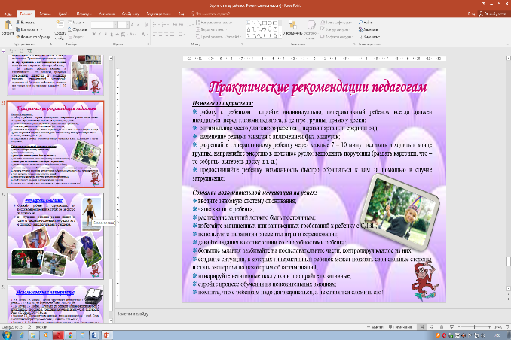

Данная форма взаимодействия родителей и педагогов укрепляют непосредственное общение сторон, выводят его на новый уровень сотрудничества. Цифровые технологии являются эффективным средством взаимодействия с родительской общественностью, способствуют повышению открытости образовательного пространства, включенности родителей в образовательный процесс, повышают их уровень компетентности в вопросах обучения, воспитания и развития детей с ОВЗ.

Литература
1. Воронкова, Ю.Б. Информационные технологии в образовании / Ю.Б. Воронкова. - РнД: Феникс, 2010. - 314 c.
2.Захарова, И.Г. Информационные технологии в образовании: / И.Г. Захарова. - М.: Academia, 2016. - 543 c.
3. Сапожкова А.Ю. Создание и развитие персонального сайта учителя./ Вологда: ВИРО, 2012. – 32 с.
4. http://annapatrushevadefektolog.ru/
5. https://vk.com/invite/bMi4rMo

